SERVICIOS MÍNIMOS AYTO. DE VILLAQUILAMBRE
HUELGA PARA LOS DÍAS 28/11/2024 Y 29/11/2024

CON MOTIVO DE LA HUELGA CONVOCADA PARA LOS DÍAS 28 Y 29 DE NOVIEMBRE DEL 2024, SE COMUNICAN LOS HORARIOS QUE OPERARÁN EN CADA UNA DE LAS LÍNEAS:

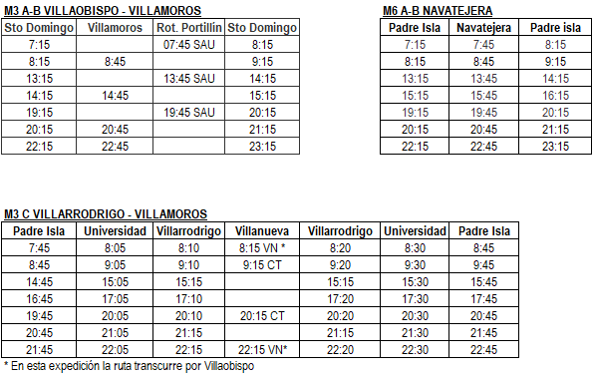

DISCULPEN LAS MOLESTIAS


